**附件四**

**传承红色基因·弘扬时代精神 线上说明文档**

# 绑定账号。

1. 打开学习通点击右上角邀请码，输入**whzy1**，进入图书馆平台

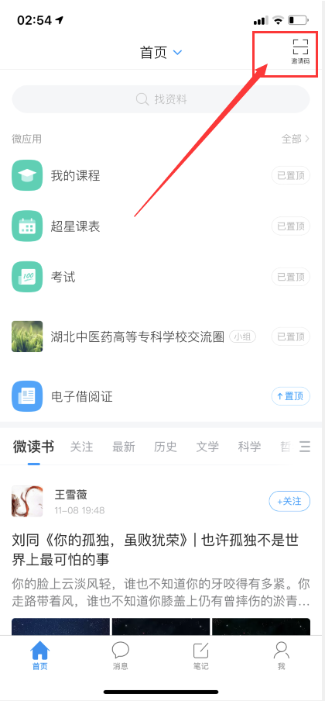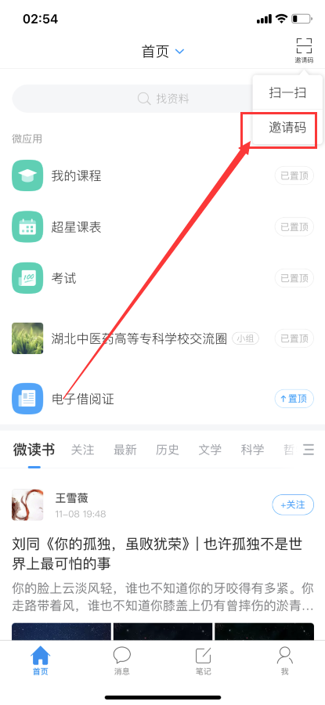

1. 点击学术资源，绑定借阅证号

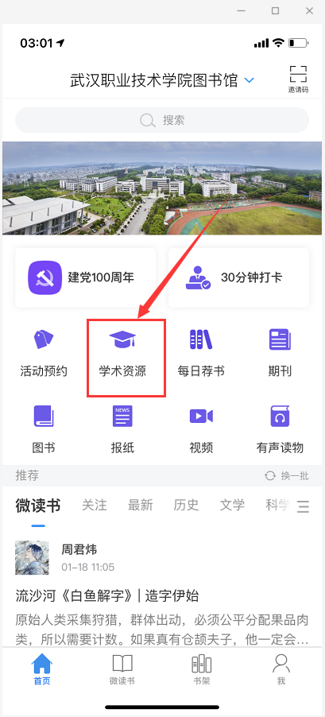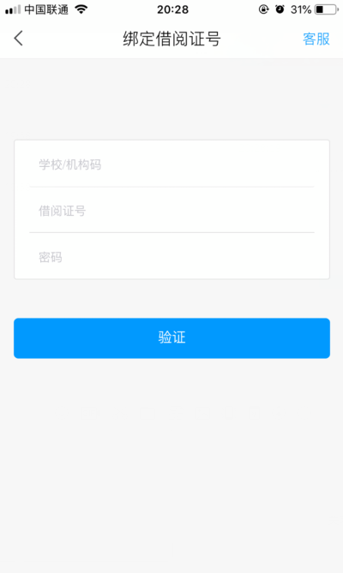

注：**学校/机构码 填写 ：武汉职业技术学院图书馆**

**借阅证号：学号**

**密码：默认为学号**

**若能直接进入学术资源页面，则绑定成功。**

**学术资源页面**

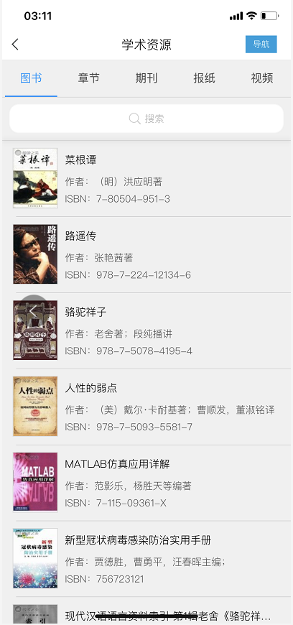

# 红色经典阅读

点击“建党100周年”应用模块。阅读红色经典图书，平台内阅读统计阅读时长。

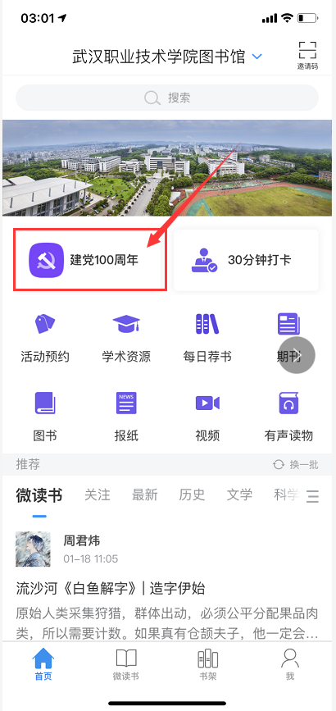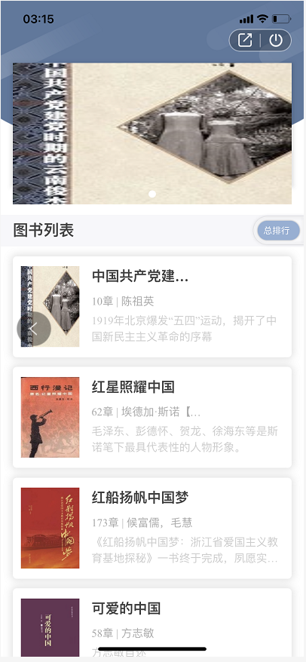

# 党史学习打卡

点击30分钟打卡应用 ，选择立即参加。

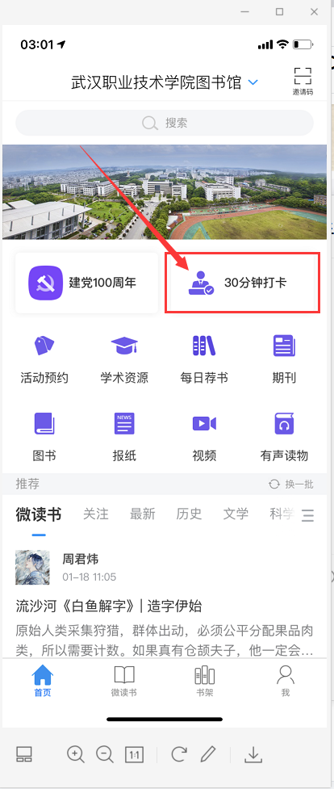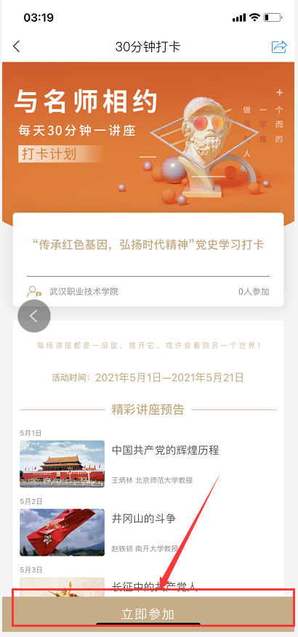

**待活动正式开启时，关注每天打卡任务栏目，点击视频进行观看学习党史。**

**活动正式开启时间：2021年5月1日——2021年5月21日**

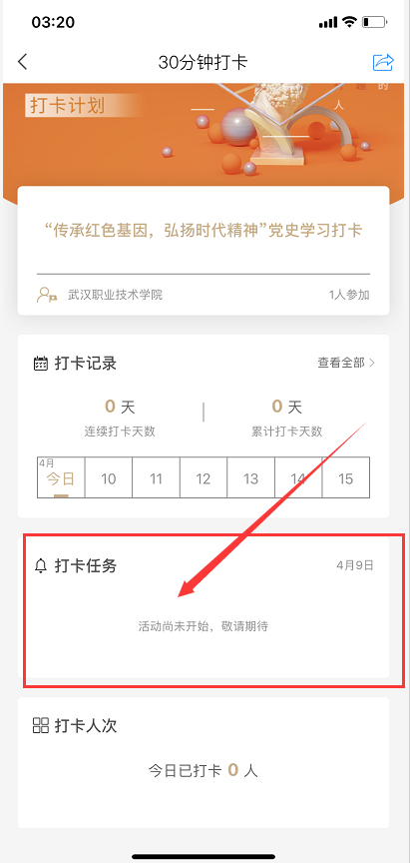

**注：必须完成观看时间，才能打卡。（30分钟）**

**在完成打卡任务看视频时，不能快进、退出应用，否则不计打卡时间，无法打卡。**

**苹果手机IOS系统，请关闭省电模式进行打卡任务。**

# 微视频大赛、书法大赛线上入口

**点击活动预约应用**

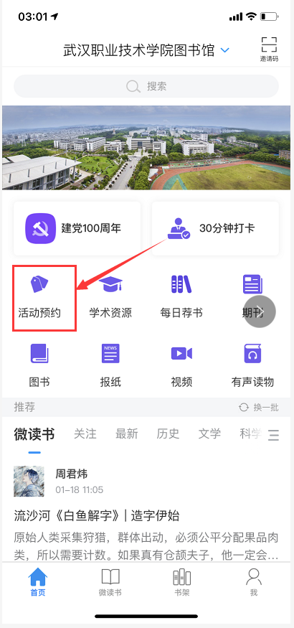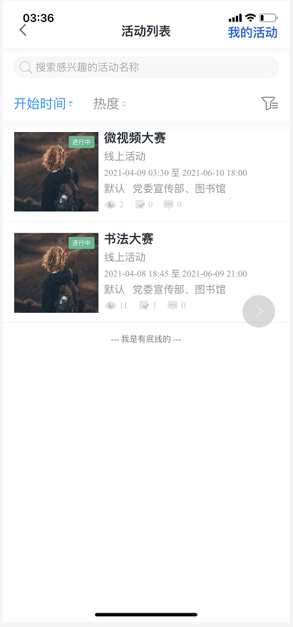

点击微视频或书法大赛，可查看活动要求及附件。**点击我要报名**

**选择作品展示。**

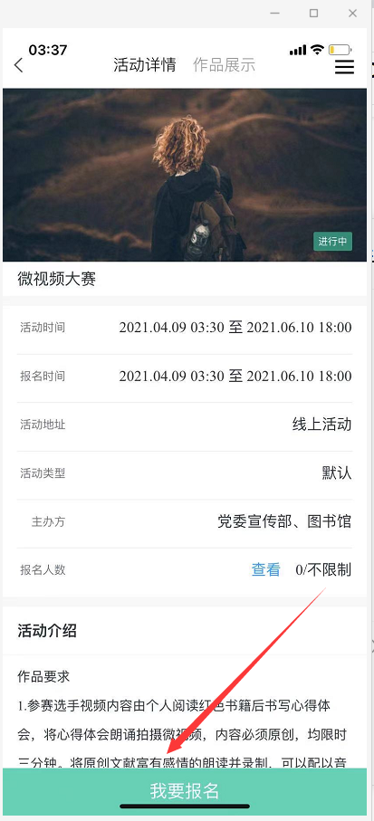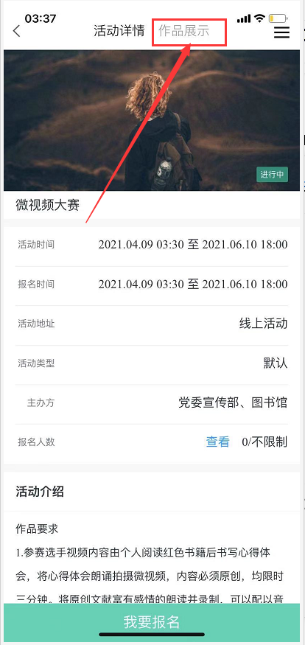

**上传作品**

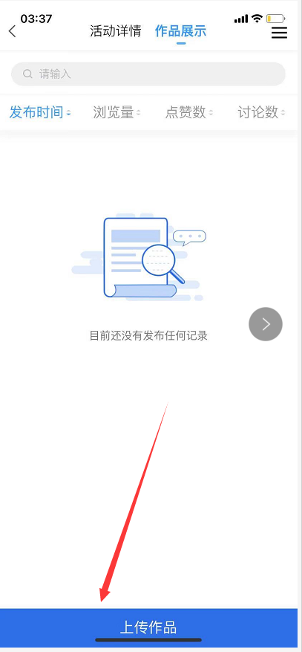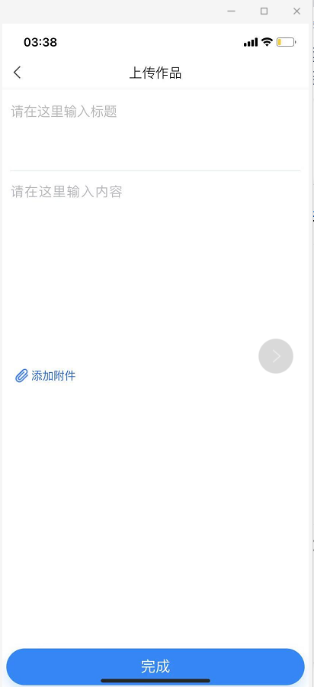

**注：标题命名：院系+姓名+学号+作品名 内容里上传作品**

**待上传作品后，作品展示里会显示。同学们可以点赞、评论。**

主办：党委宣传部

承办：图书馆

2021年4月6日